
Производственно-торговая группа ЮНИТЕКС
111024, г. Москва, шоссе Энтузиастов, 17

(095) 785-47-00
http://www.unitex.ru
info@unitex.ru
pr@unitex.ru
Москва, 31 августа 2004 г.

Золотая медаль — у ЮНИТЕКС

Пресс-релиз
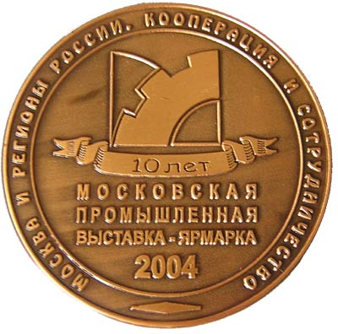
ЮНИТЕКС преподнес сюрприз всем участникам и организаторам «Х Московской промышленной выставки-ярмарки» и получил за него главную награду конкурса!
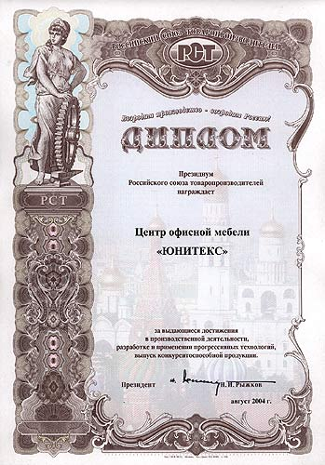
Диплом Президиума Российского союза товаропроизводителей
27 августа завершила свою работу юбилейная промышленная выставка, прошедшая под девизом «Москва и регионы России. Кооперация и сотрудничество». В выставке приняло участие более 250 производственных предприятий со всей России.
По-настоящему результативными эти четыре выставочные дня оказались для производственно-торговой группы ЮНИТЕКС.
Помимо заявленных изначально мебельных серий «Юпитер» и «Спектр», компания ЮНИТЕКС в рамках выставки представила свое видение организации офисного пространства, новую концепцию офисной мебели — серию «Матрица»!
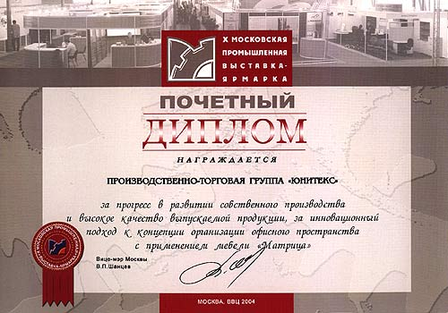
Почетный диплом Х Московской промышленной выставки-ярмарки
Именно «Матрица» получила самую высокую оценку организаторов выставки. По решению экспертов, ЮНИТЕКС был удостоен Золотой медали и почетного диплома с подписью вице-мэра Москвы В. П. Шанцева «За прогресс в развитии собственного производства и высокое качество выпускаемой продукции, за инновационный подход к концепции организации офисного пространства с применением серии “Матрица”».
Центр офисной мебели ЮНИТЕКС был удостоен Диплома Российского союза товаропроизводителей «За выдающиеся достижения в производственной деятельности, разработке и применении прогрессивных технологий, выпуск конкурентоспособной продукции».
Такими успехами компания ЮНИТЕКС открыла свой новый мебельный сезон. Есть все основания заявлять, что это только начало. Впереди целый ряд приятных сюрпризов, открытий, интересных и выгодных предложений для всех клиентов компании: настоящих и будущих!

Производственно-торговая группа ЮНИТЕКС — компания, входящая в число лидеров по продаже мебели для офиса в России. Основана в 1992 г. Компания обладает производственными ресурсами для выпуска офисной и мягкой мебели, сетью салонов продаж в Москве, регионах России и странах СНГ.
Сайт в интернете: http://www.unitex.ru

Контактные лица: | коммерческий директор ТПГ ЮНИТЕКС  Алексей Александрович ВЫШКВАРКО  Тел.: (095) 785-47-00  E-mail: info@unitex.ru
советник по связям с общественностью ТПГ ЮНИТЕКС
Елена Викторовна СКОПИНЦЕВА
Тел.: (095) 785-47-16
E-mail: pr@unitex.ru

